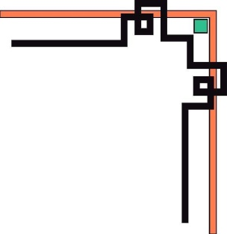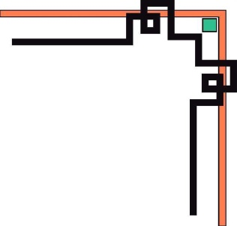

**TRƯỜNG ĐẠI HỌC** **BÁCH KHOA TP.HCM**

**KHOA KH&KT MÁY TÍNH**



**BÁO CÁO LỚN**

**MẠCH ĐIỆN – ĐIỆN TỬ (TN)**

**Đề tài: Xe điều khiển từ xa**

**Nhóm: 6 - L02**

**Giảng viên hướng dẫn : Huỳnh Hoàng Kha**

**TP. HCM, ngày 1 tháng 12 năm 2022**

**DANH SÁCH THÀNH VIÊN**

|  |  |  |
| --- | --- | --- |
| STT | Họ và tên | MSSV |
| 1 | Nguyễn Đăng Khoa | 2113760 |
| 2 | Trần Đình Phong | 2114404 |
| 3 | Vũ Huỳnh Tấn Phát | 2114391 |

MỤC LỤC

1. Project proposal 3

1.1. General description 4

1.2. Requirements specifications 4

2. Schematic design 4

2.1. Schematic diagram 4

2.1.1. Khối cấp nguồn 5V cho mạch thu phát tín hiệu 5

2.1.2. Khối thu phát tín hiệu 5

2.1.3. Khối cấp nguồn 8V cho mạch cầu H 7

2.1.4. Mạch cầu H 7

2.2. Components seletion: 9

3. PCB Design 9

3.1. Components’ footprint 9

3.2. Design rule 10

4. Result 12

4.1. PCB 2D 12

4.2. PCB 3D 13

4.2.1. Top Layer 13

4.2.2. Bottom Layer 13

1. Project proposal
   1. General description

* Mạch xe điều khiển từ xa là 1 mạch nhận tín hiệu từ thiết bị điều khiển để hoạt động của bánh xe hoạt động theo ý người dùng như tiến, lùi, rẽ trái, rẽ phải
  1. Requirements specifications
* Cấp nguồn cho mạch.
* Thu tín hiệu từ remote.
* Thể hiện ra cho người dùng biết mạch đang nhận tín hiệu nào.
* Dùng tín hiệu đó để điều khiển mạch cầu H.
* Thể hiện ra cho người dùng biết động cơ trái và phải đang tiến hay lùi hay đứng im.

1. Schematic design
   1. Schematic diagram

Mạch sử dụng: IC7805, mạch thu phát tín hiệu RF315, Optocoupler và mạch cầu H.

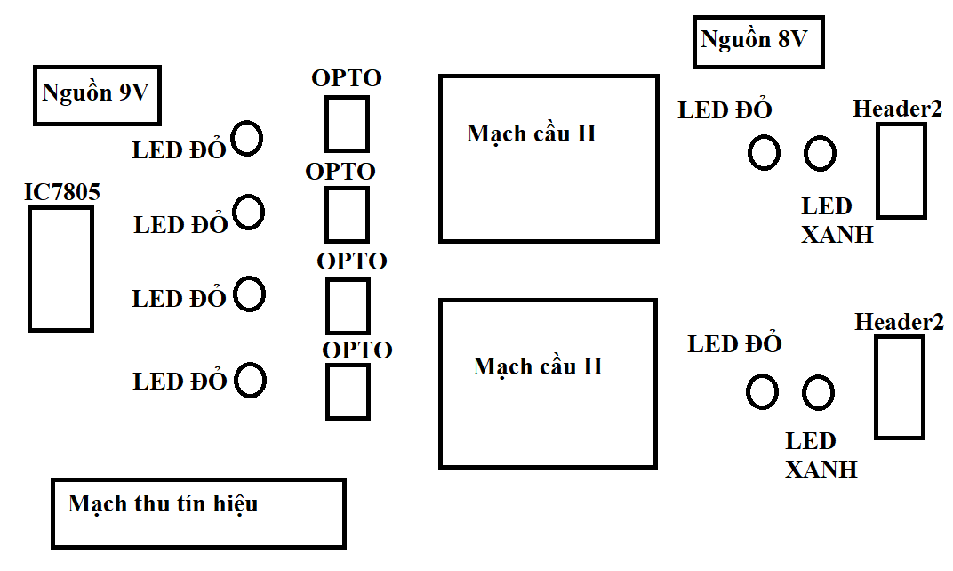

Hình 2. : Sơ đồ khối toàn mạch.

* + 1. Khối cấp nguồn 5V cho mạch thu phát tín hiệu

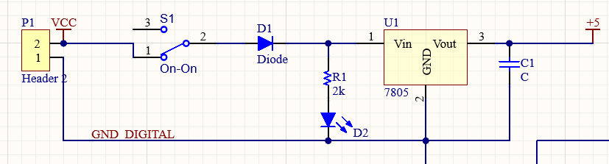

Hình 2. : Schematic khối cấp nguồn 5V.

* Nhóm sử dụng nguồn đầu vào 8V. Khi đi qua diode còn 7.3V và qua IC 7805 sẽ được giá trị 5V. Tụ điện 104 (C1) làm cho dòng điện ổn định hơn.
* Đèn sử dụng để báo có dòng điện đi vào, nhóm chọn điện trở 2k. Với điện áp đèn xanh lá là VD2 = 2.1V. Dòng điện đi qua đèn sẽ là:

Với mức dòng điện này đèn sáng tốt, không bị lóa mắt (Đã thông qua thực nghiệm).

* + 1. Khối thu phát tín hiệu

Mạch thu phát tín hiệu RF315 được nhóm sử dụng.

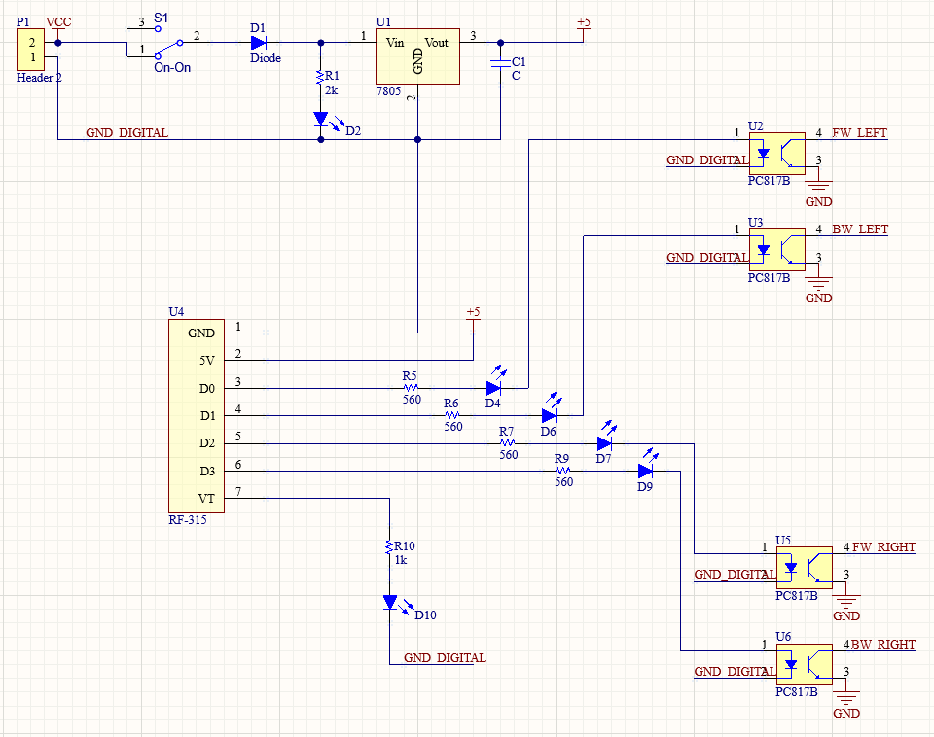

Hình 2. : Schematic khối thu phát tín hiệu.

* Quan sát trên hình ta thấy có 5 đèn led được nối từ mạch thu tín hiệu RF-315. Đèn này để phát hiện tín hiệu nào được nhấn ở trên điều khiển. Dòng điện từ mạch sẽ chạy qua Led để và chạy qua Optocoupler.

Với Opto có VF = 1.2V, VLED = 2.2V, và yêu cầu dòng điện chạy qua là 2.5 – 3 mA. Thì nhóm chọn điện trở 560 Ohm.

* Còn điện trở ở đầu ra VT sẽ là 1k sẽ có cường độ dòng điện là:
  + 1. Khối cấp nguồn 8V cho mạch cầu H

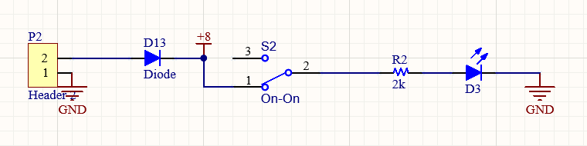

Hình 2. : Schematic nguồn cho mạch cầu H.

* Nguồn đầu vào là 8V để phù hợp với động cơ. Như mạch nguồn ở trên sẽ có một đèn LED báo nguồn đầu vào.
  + 1. Mạch cầu H
* Mạch cầu H trái phải là như nhau chỉ khác nhau là input đầu vào.

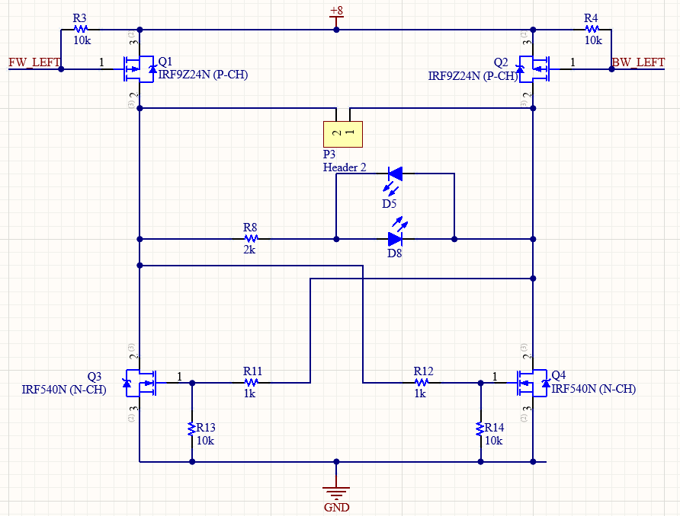

Hình 2. : Schematic mạch cầu H.

* Khi Opto không sáng thì điện trở của nó rất lớn coi như là mạch hở. Khi đèn Opto sáng thì điện trở của nó giảm xuống khoảng 2k Ohm (Đo từ thực nghiệm).
* Mosfet-P được chọn là IRF9Z24N. Mosfet-N được chọn là IRF540N.
* Khi Mosfet-P không hoạt động VGS  = 0V. Khi hoạt động thì VGS của Mosfet-P sẽ được tính như sau.
* Dòng điện đi qua sẽ là tổng của dòng điện đi qua đèn và đi qua động cơ. Dòng điện đi qua động cơ tối đa là 250mA, dòng điện qua đèn là 3mA. Dòng điện qua Mosfet là 253mA.

Điện áp rơi không đáng kể.

* Về nhiệt độ hoạt động của Mosfet-P:

=> Không lo bị cháy.

* Mosfet-N hoạt động khi Mosfet-P hoạt động. Trước đó chúng ta tính dòng điện VDS của Mosfet-P không đáng kể nên điện áp đi vào cầu phân áp sẽ là 7.3V. Chúng ta tính VGS của Mosfet-N như sau:
* Tương tự như trên với Ron = 0.044 Ohm bé hơn trên nhiều thì cùng giá trị dòng điện điện áp rơi ở Mosfet-N sẽ không đáng kể. Và cũng không lo bị cháy.
* Ở mạch cầu H này có hai đèn LED, dùng để phân biệt chạy tiến hay lùi. Và đồng thời nó có thể hấp thụ dòng ngược từ động cơ. Cho nên mạch cầu H này không cần Diode để bảo vệ động cơ. Điện trở cho LED là 2k với Vin = 7.3 V giống như trên.
  1. Components seletion:

|  |  |
| --- | --- |
| Tên linh kiện | Số lượng |
| Diode 1N4007 | 2 |
| LED GREEN | 2 |
| LED RED | 6 |
| LED BLUE | 3 |
| IRF540N | 4 |
| IRF9Z24N | 4 |
| PC817X2NSZ9F (OPTO) | 4 |
| Header 2 pin | 4 |
| LM7805 | 1 |
| Switch Slider | 2 |
| Điện trở 1K Ohm | X |
| Điện trở 2K Ohm | X |
| Điện trở 10K Ohm | X |

1. PCB Design
   1. Components’ footprint

* HEADER: HDR/TERMINAL/2/5MM
* Mosfet P: TO-220
* Mosfet N: TO-220
* Opto PC817B: DIP 4
* Diode: DO-41
* LM7805: TO-220
* Switch: SWITCH_SPDT_SLIDER
* LED: 5MM GREEN VÀ 5MM RED
* ĐIỆN TRỞ: 1/4W/300
* TỤ ĐIỆN: CAP CERAMIC/W/300
  1. Design rule

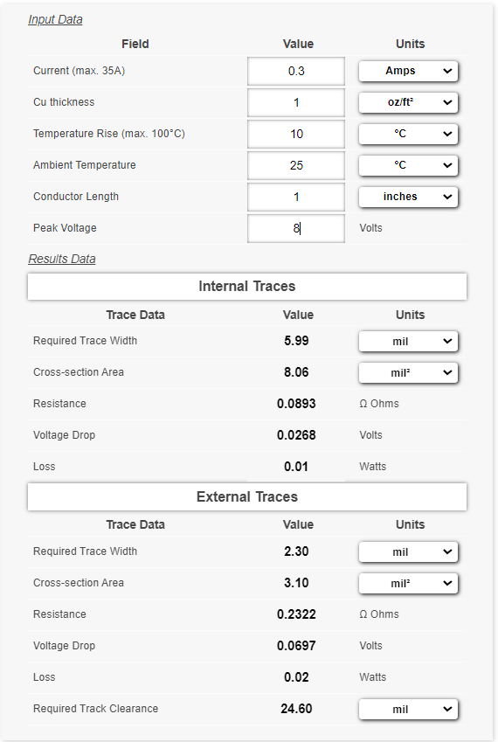

* **Width:**

Đối với phần mạch thu tín hiệu width là 25 mil. Còn phần mạch cầu H là 30mil để tăng tính chịu tải. Và những width này lớn hơn nhiều so với cần thiết là do nhóm sử dụng cách in thủ công.

* **Clearance:**

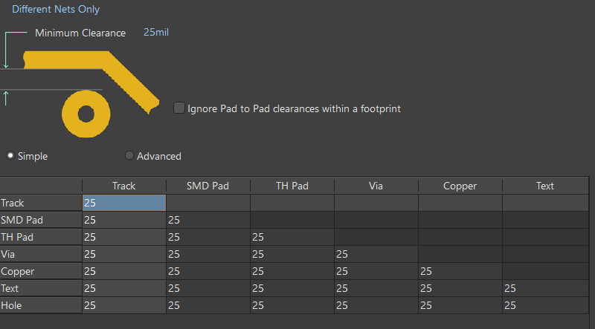

* **Routing Vias:**

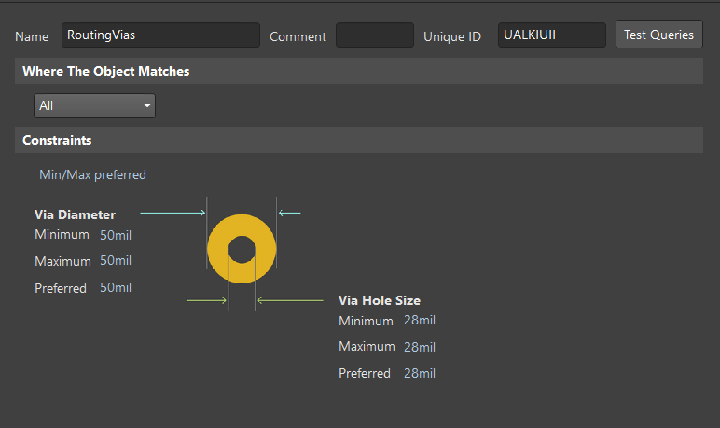

* **Design Rule Check:**

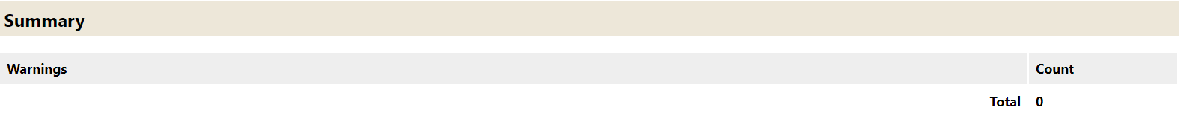

1. Result
   1. PCB 2D

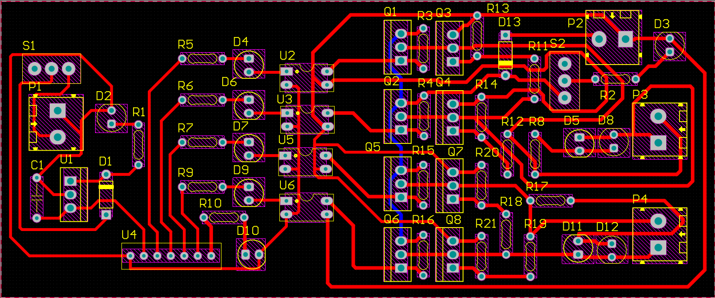

* 1. PCB 3D
     1. Top Layer

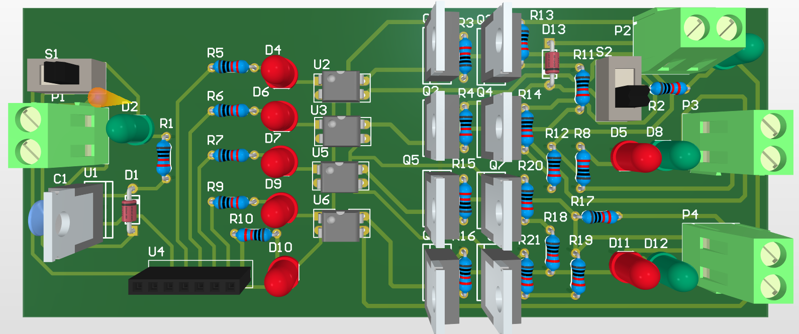

* + 1. Bottom Layer

